劳务实名制工作流程
附件 3
劳务实名制工作流程及管理表格
1．劳务实名制工作流程图
1.1。 进场前工作流程
务工人员报到，报告项目部，安排进驻生活区
项目部对新报到务工人员基本信息、岗位信息、技能情况进行信息采集与初始审核
入场教育培训
岗位技能培训
安全教育培训
普法维权培训
现场管理制度
考试
办理务工人员出入证，建立个人档案
1。2. 实名制过程管理流程
施工现场实施封闭管理
考勤数据的采集、整理、验证与签认，项目部存档
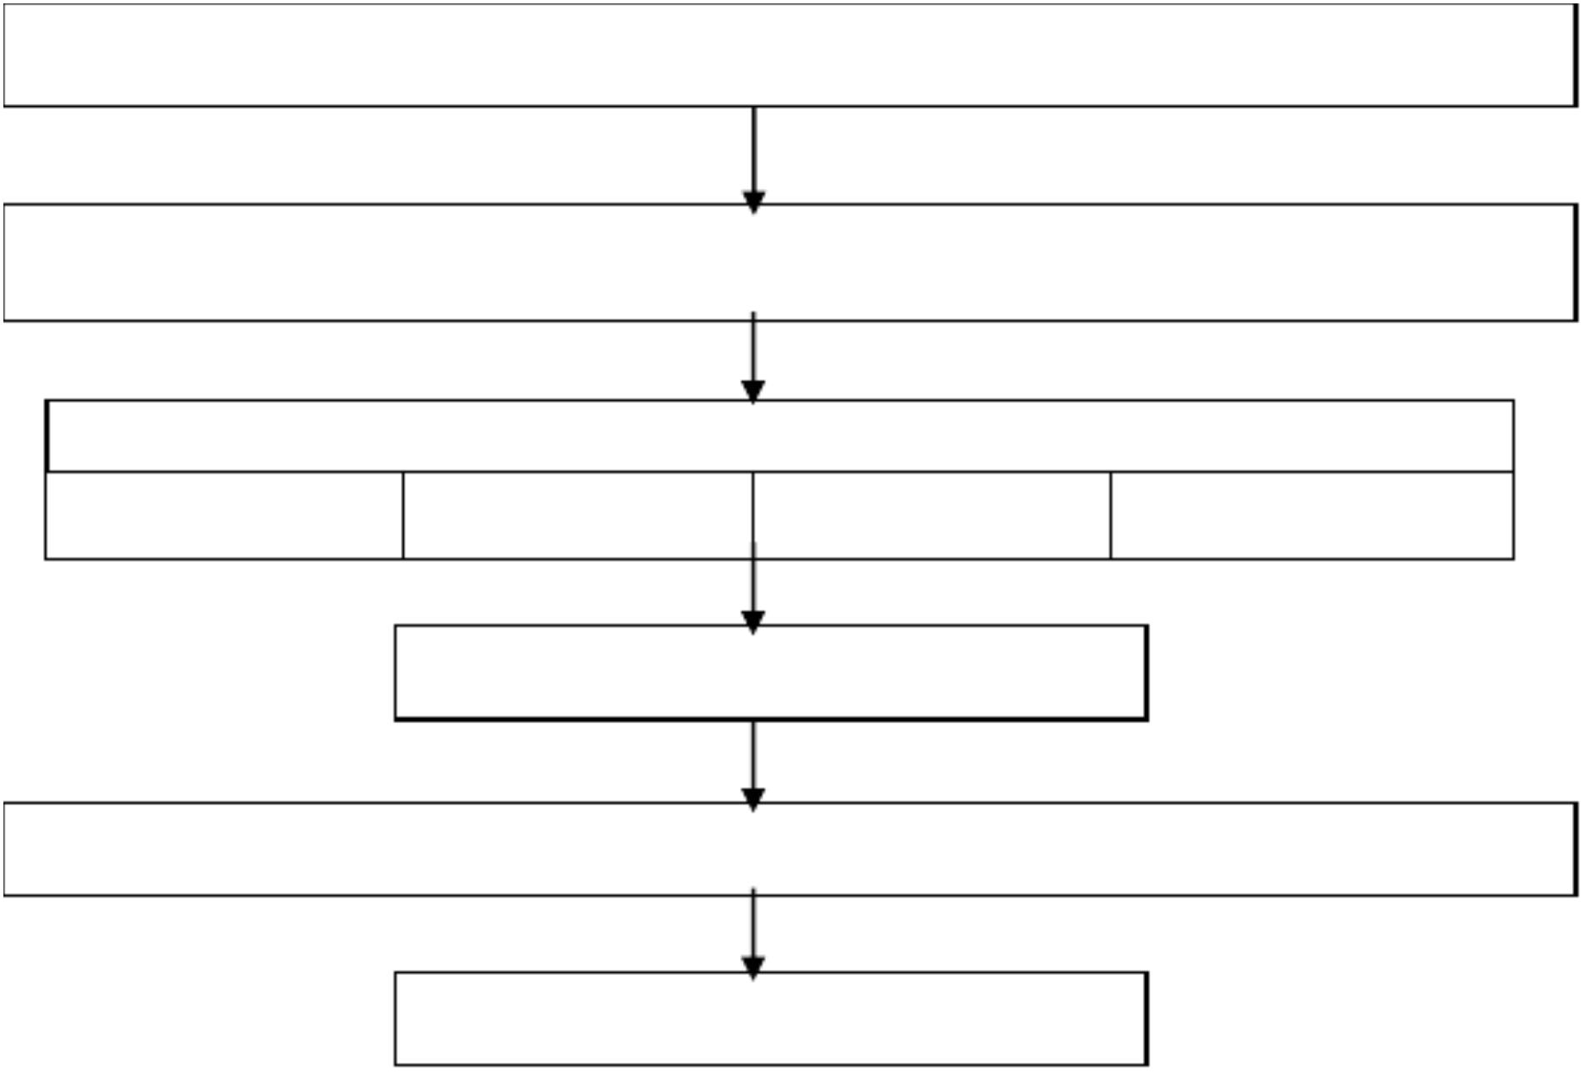

劳务实名制工作流程
工程结束
个人申请
劳务分包商批准，报项目部
办理完交验手续，准许工人退场
项目部与工人签订《退场承诺书》
务工人员交回领用物品，部门会签后离场
项目部对退场人员信息进行及时调整，并留存备案
2。劳务实名制管理表格
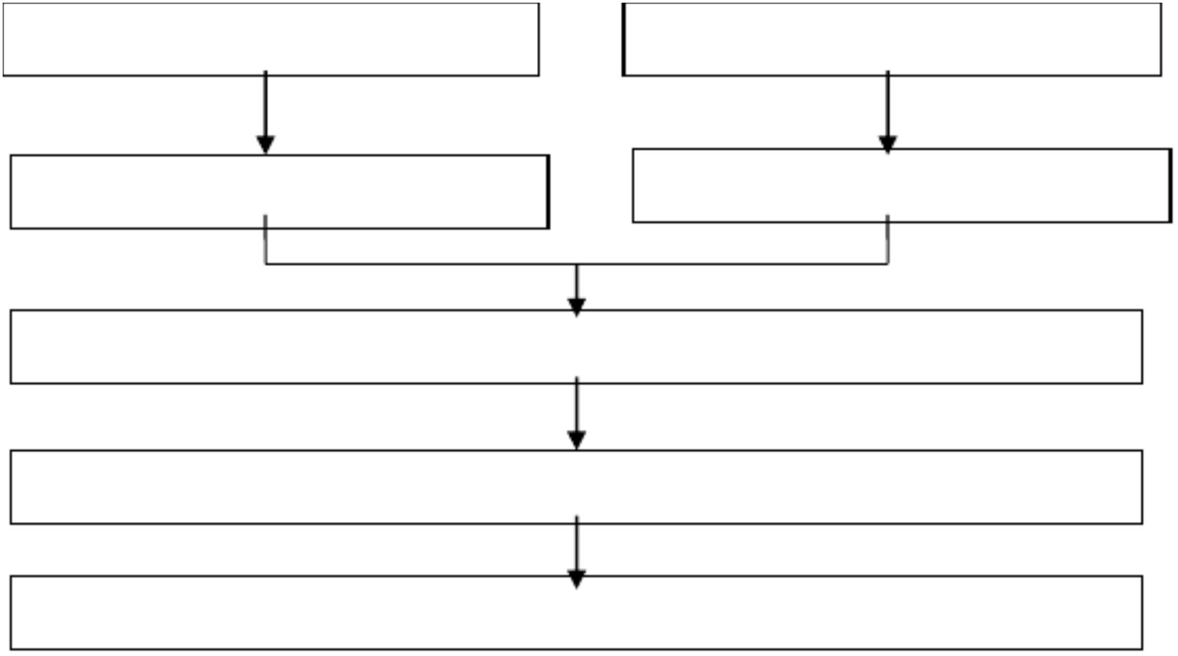

劳务实名制工作流程
人员信息档案表
是否
为
入场教育
资料存档
号
工资
支付
情况
不良
性
别
年
龄
民
族
籍
贯
劳务队伍
名称
本人
职务
进场
时间
退场
时间
证书
编号
行为
记录
特殊
工种
人
及电话
_____________公司务工人员（含队长、班组长、农民工）花名册
3


劳务实名制工作流程
年 月
项目名称（全称)：
编号 姓名
班组名称：
申明：此表登记务工人员为我
单位在该工程全部人数，情况
属实。
；用工企业劳务员签字：
用工企业项目负责人（授权队长）签字：
第
；填表时间:
页，共
页
4
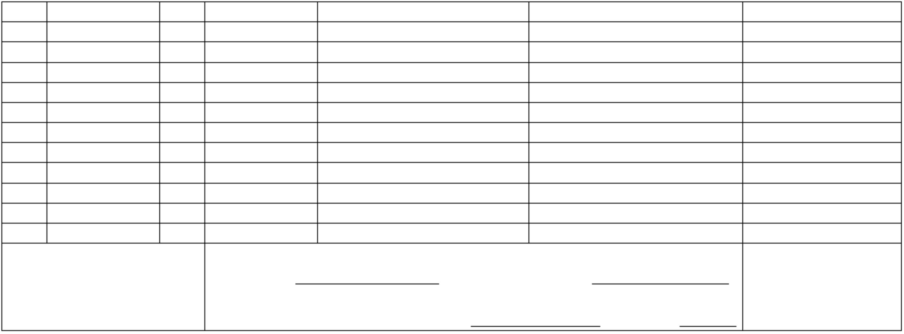

劳务实名制工作流程
务工人员进场施工承诺书
本人姓名__________,是______________劳务公司__________作业队的工人，在______________项目从
事______工种作业.本人已与______________劳务公司签订《劳动合同》,与其建立了合法劳动关系,在其领
导下进行施工作业,服从管理,按本《承诺书》要求履行工作职责.具体承诺如下:
1．服从并执行总包及_________劳务公司的各项管理制度要求。如有违反，愿接受处罚。
（1）进退场登记检查制度；
（2）工卡牌使用管理制度；
(3）登记注册安全教育制度;
（4）合同管理制度;
（5）质量、安全、文明施工管理制度;
（6）宿舍管理制度及卫生、用电、防火、治安等规章制度；
（7）食堂管理制度;
(8）其他管理制度及要求。
2．在______________项目工作期间不打架不违法、不聚众闹事。工作中的意见和建议可及时向所属劳
务公司或项目部反映，求得合理解决。
3．当个人合法权益受到侵害时（如劳资纠纷、工伤事故等），向劳动合同关系方申述，通过合法途径
寻求解决，决不采取任何过激行为。如有无理或非法行为愿意接受处罚并承担法律责任。

劳务实名制工作流程
以上承诺本劳务公司予以确认！
劳务公司名称:
授权施工队长（签字)：
日期: 年 月 日

劳务实名制工作流程
_____________公司务工人员(含队长、班组长、农民工）考勤表
项目名称(全称)：班组名称：年月
合
计
上月
姓名
工种
1 1 1 1 1 1 1 1 1 1 2 2 2 2 2
0 1 2 3 4 5 6 7 8 9 0 1 2 3 4
用工企业
用工企业项目负责人
（授权队长）签字：
班组长签字：
填表时间:
用工企业盖章：
劳务员签字：
第
页，共
页
_____________公司务工人员（含队长、班组长、农民工）工资发放表
7


劳务实名制工作流程
项目名称（全称)：
班组名称：
扣款部分
年
月
出勤
工资
姓名
工种
备注
工日 工资 总额 生活费 预支费
申明：此表登记务工人
员为我单位本月在该
工程全部人数；工资结
算、支付、领取情况属
实,均系本人签字.
；用工企业劳务员签字：
，
用工企业项目负责人（授权队长）签字：
；填表时间：
第
页，共
页
8
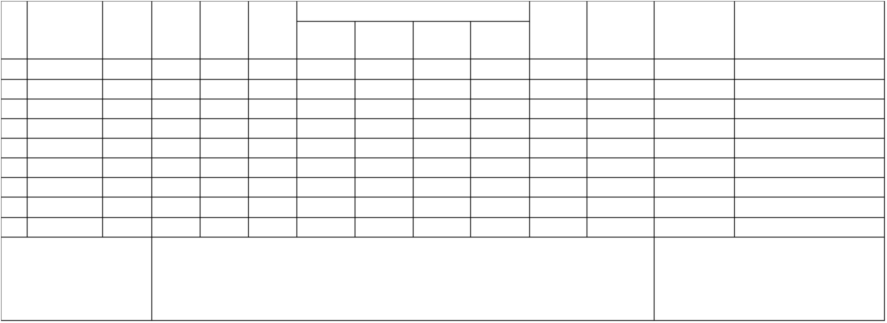

劳务实名制工作流程
务工人员退场承诺书
本人_______，自____年__月__日至____年__月__日在，，，,,，,，，项目部_____________
公司 _______ 作业队工作。与 _____________劳务公司签订《劳动合同》，实际应得报酬共
______元(大写:______________），已全部由_____________劳务公司结清。本人与，，，,，，，
目部无任何经济纠纷，退场后本人发生的任何事情均与,，，，,，，，，项目部以及 XX 公司无关
此承诺！
承诺人：___________ （签字、指纹）
_____年____月____日
务工人员退场承诺书_{（工资未结清情况）}
本人_______，自____年__月__日至____年__月__日在，，，,,，，，，项目部_____________
公司_______作业队工作。与 ______________ 劳务公司签订《劳动合同》，实际应得报酬共
______元（大写 :______________ ），因 __________________原因退场 ,目前劳务公司已支
______ 元 , 剩 余 款 项 共 计 ￥ ______元 （ 大 写 ： ______________ ） 于 ____ 年 __ 月 __ 日 前
____________劳务公司付清。本人与______________项目部无任何经济纠纷，退场后本人发
任何事情均与______________项目部以及 XX 公司无关，特此承诺！


劳务实名制工作流程
_____________项目人员变更月报表(进场情况）
劳务（专业)分包单位:
本周进场务工人员总数:
班组名称：
日期:
年
月
日至
年
月
日
本周离场务工人员总数:
本周现场务工人员总数：
本周进场务工人员情况
进场时间 工种
编号
身份证号
申明 : 此表登记务工人
员为我单位在该工程本
周全部进场人数，情况
属实.
；用工企业劳务员签字：
，
第
页，共
页
10
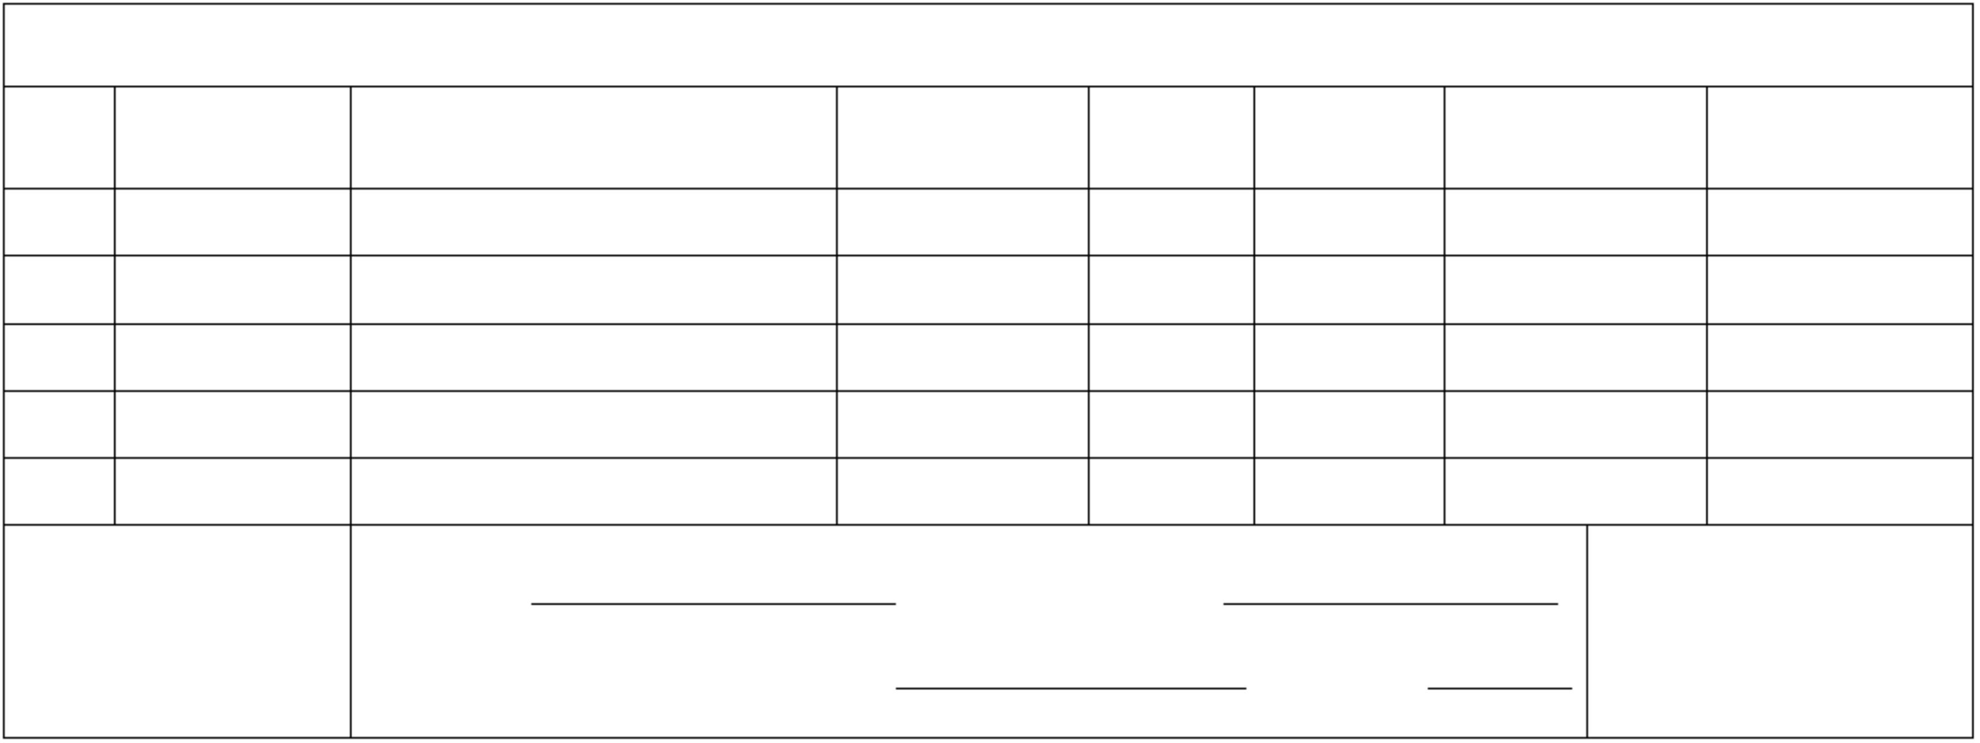

劳务实名制工作流程
_____________项目人员变更月报表（离场情况）
劳务（专业）分包单位:
班组名称:
日期:
年
月
日至
年
月
日
本周离场务工人员情况
在本工程务
工时间
《退场承诺书》
是否签订
身份证号
申明 : 此表登记务工人
员为我单位在该工程本
周全部离场人数，情况
属实。
；用工企业劳务员签字：
，
;填表时间：
第
页，共
页
11
